Exposição de Motivos

Senhor Presidente,
Ilustres Vereadores.

Estamos encaminhando à apreciação desta Edilidade o Projeto de Lei Nº 09/ 2021, na expectativa que, após a tramitação regimental possam V. Exas. aprová-lo sem restrições considerando a necessidade de sancionar a respectiva Lei para que gere efeitos imediatos.

A Lei n.º 370 de 30 de março de 1984 trata do Código de Posturas Municipais, sendo o art. 39 o dispositivo que trata da classificação dos resíduos sólidos, estabelecendo os responsáveis por sua destinação final.

Atualmente o art. 39 possui a seguinte redação:

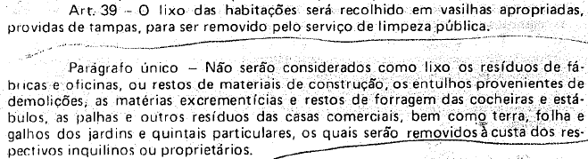

Em função da urgente necessidade de adequação da forma de recolhimento, dos responsáveis pela destinação final e definição de dias e horários para prestação do serviço municipal de coleta, apresentamos a proposta de nova redação ao artigo 39 incluindo novos parágrafos.

A forma proposta evitará o depósito inapropriado de resíduos nas vias públicas em horários incompatíveis com o serviço municipal de coleta.

Contando com a costumeira eficiência de Vossa Excelência e ilustres Pares no trato dos assuntos de interesse público, aguardamos a aprovação do projeto na forma proposta, renovando protestos de elevado apreço.

Santana do Deserto, 07 de maio de 2021.
Walace Sebastião Vasconcelos Leite
Prefeito Municipal

